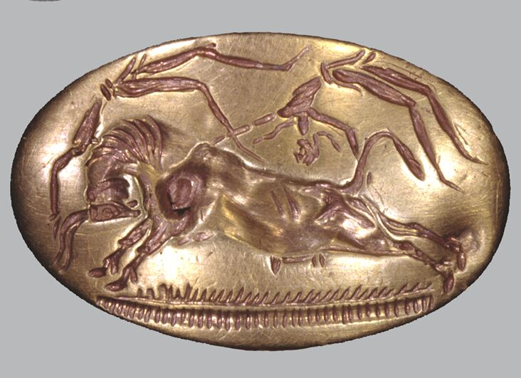

§ 35. Огласовка знака 66 – TA₂ .
Для установки огласовки знака 066 нужно начать со строк табличек НТ 115 а.2-3 Θε-κα-χι – πο-θε и НТ 129 .2-3 (π)ρο-κα πο-θε α-λε 40, где было озвучено слово πο-θε (ποθεω) – ощущать недостаток. Другое слово, образованное от этого же глагола, - ποθη (недостаток). Последний знак слова до сих пор числится в неизвестных. Для его установления произведём небольшую выписку и подставим вместо знака TA₂ знак θη:

HT 90 .1  .1-2  .2-3 | I-KU-RI-NA  SA-RA GRA 20  SI-RU-MA-RI- TA₂ GRA 1 | Η-τυ-πο-θε  Πι-μα α-λε 20  ο-να-γα-πο-θη α-λε 1
HT 114 a.1  a.1-2 | KI-RI- TA₂  SA-RA₂ GRA 10 | Κι-πο-θη  Πι-μα α-λε 10 | πο-θη – недостаток
HT 121 .1 | KI-RI- TA₂ OLE+QE+DI 10 | Κι-πο-θη OLE-σα-λι 10
HT 103 .1 | U- TA₂ FIC 40 | Υ-θη FIC 40

Первые два знака строки HT 90 .1 I-KU-RI-NA = η-τυ-πο-θε мы рассматривали в §51.1 в значении действительно (верно, истинно). Следующие два знака в табличках НТ 115 и НТ 129 переведены πο-θε от ποθεω – недостаёт. Πι-μα рассматривался нами раньше как название населённого пункта Πι-μας. Строка .2-3 содержит три слова: ο = ορθως – верно (истинно, правильно), να-γα – злаковое зерно, πο-θη – недостаток (долг?) или «ο»=ολος – весь. Выделенные строки таблички читаются: .1 действительно недостаёт (долг?)
.1-2 из Пимаса зерна 20 (мер);
.2-3 весь недостаток να-γα зерна 1 (мера).
Первый знак в строках табличек НТ 114 и НТ 121 «κι» в перечнях продуктов чаще всего переводился как ячмень. Строка НТ 121 показывает, что в этом тексте фигурирует масло. Значит, здесь «κι» отражает другое слово, другое значение, предположительно, κι – всего, или другое слово, близкое по значению словам: принято, сдано, восполнено и т.д. Мы склоняемся к принятию значения «восполнено» по следующей причине. Пимас – населённый пункт или поместье, откуда поставляются продукты в больших количествах, это видно по текстам уже рассмотренных табличек. Логично продолжить такую интерпретацию текста, при иной получится, что несуществующее зерно или масло, направляется в Пимас. Это уже абсурд. Κι-πο-θη – восполнена (принята) нехватка. Весь текст строки таблички HT 114:
a.1 восполнена нехватка
а.1-2 из Пимаса зерна 10 (мер).
Учитывая, что перевод первых трёх знаков таблички текст HT 121 .1 дан строкой выше, перевод следующих знаков дан в обобщающей таблице §21, перевод строки HT 121 .1 следующий: восполнена (принята) нехватка смеси сезамного и льняного масла 10 (мер).
Очевидно, предполагаемая огласовка знака 66 – TA₂ = θη вполне приемлемо отвечает смыслу приведенных слоговых текстов письменности.
Каждая новая интерпретация ранее не огласованных знаков приносит новые сюрпризы, правильное понимание их сложнее, чем разрешение огласовки знака. Вот строка HT 103 .1 υ – θη. Ясно и понятно, что первый знак «υ» в знаковом тексте подразумевает сокращённые предлоги υπε-, υπερ, υπεκ, υπε, с этим мы уже сталкивались в сделанных ранее переводах текстов. Знак «θη» может означать θης, θητικος в двух значениях: 1. тет – неимущие слои населения Аттики на тысячу лет позднее минойского периода, 2. подать, уплачиваемая тетами. Если речь идёт о тетах, то первый знак строки может быть только υπεκ – от (кого-либо). Т.е., строка гласит: подать от тетов фиг 40 (мер).
Сюрприз этой строки в том, что требуется найти подтверждение существования на Крите в минойскую эпоху слоя населения под названием «теты». И если они существовали, то какой их общественный статус? В Афинах теты были так бедны, что освобождались от налогов, а эта табличка говорит, что теты Крита платили подать фигами и в немалых размерах. Если учитывать связи Крита и Афин в минойскую эпоху, учитывать влияние Крита на материк, то существование тетов на острове отрицать не стоит. В этом случае мы получаем ещё одно подтверждение правильности огласовки знака 66 TA₂ = θη.
Не только новые огласовки знаков преподносят сюрпризы, но уже принятые требуют к себе постоянного внимания и своевременной корректировки. Мы выше столкнулись со знаком «κι», который уверенно вписывался в переводы текстов, где упоминался ячмень. Но здесь ясно видно, что этот знак означает не только ячмень, но и отражает действие с продуктами. В связи с открывшимся другим значением знака «κι»=κιχραν нужно избегать путаницы со знаком κι-(ρα) – зерно.
После принятой интерпретации строк .1 и .2-3 таблички НТ 90 в её тексте не осталось неизвестных знаков. Можно дать полный перевод текста таблички.

HT 90 (HM 1314) (GORILA I: 142-143)
.1 | I-KU-RI-NA  η-τυ-πο-θε | действительно не достаёт
.1-2 | SA-RA₂ GRA  Πι-μα(ς) α-λε | (из) Пимаса зерно | 20 (мер)
.2 | FIC | фиги | 10
.2 | OLE + DI | масло льняное | 3
.2-3 | SI-RU-MA-RI-TA₂ GRA  ο-να-γα-πο-θη α-λε | Весь недостаток να-γα зерна | 1
.3-4 | FIC | фиги | 1
.4 | OLE + MI OLE + πα | масло оливковое 2-ой отжим | 1
.4 | 304 = πε | виноград | 1
.5 | vacat

Поскольку рядом находится ещё не переведенная табличка с небольшим текстом, попутно прочитаем и её.
HT 92 (HM 1324) (GORILA I: 144-145)
.1 |  | TE •
.1-2 | A-DU • | GRA | 680
.2 |  | *304 | 12
Здесь знаки означают: TE = σι (σινιαζω – просеивать, провеивать), A-DU = ρι-νο (κρινω – распределять), GRA = α-λε (зерно) и 304 = πε (αμπελος –виноград). Текст звучит: распределено: провеянного зерна 680 (мер), винограда 12 (мер). Не малая кучка зерна – около 18 тонн!
Дадим перевод ещё одной таблички. Продукты относятся к тому же Пимасу.
HT 114 (Pigorini 83735) (GORILA I: 186-187)
a.1 | KI-RI-TA₂  Κι-πο-θη | восполнена нехватка
a.1-2 | SA-RA₂ GRA  Πι-μας α-λε | (из) Пимаса зерно | 10
a.2 | OLE | масло | 7
a.3 | FIC | фиги | 1
a.3 | VINa | вино | 1
a.3-4 | BOSm | быки | 3
 | vacat
b.1 | SA VINa  πι οινο | вино ячмённое* | 9
b.2-5 | vacat

* Перевод «вино ячмённое» принят по аналогии с предыдущими переводами текстов, где принималось «πι» от πινον – пиво ячмённое, как наиболее употребительный напиток. Но знак «πι» может иметь другое значение, например, πικροτης (πικρια) – горький вкус.
Точно такой же перечень продуктов из Пимаса зафиксирован в табличке НТ 121, его не стоит приводить здесь, но нужно только указать, что отличие от текста таблички НТ 114 состоит в разном количестве продуктов и в первой строке указано смешанное масло (сезамное и льняное) в количестве 10 мер. Всё остальное не больше 5 мер.

